Instalación de herramientas

Instalación del IDE de arduino

Entrar a tu navegador preferido



En el navegador escribir descargar IDE de arduino y dar enter



Le damos clik a la primera opción, entramos a la pagina arduino

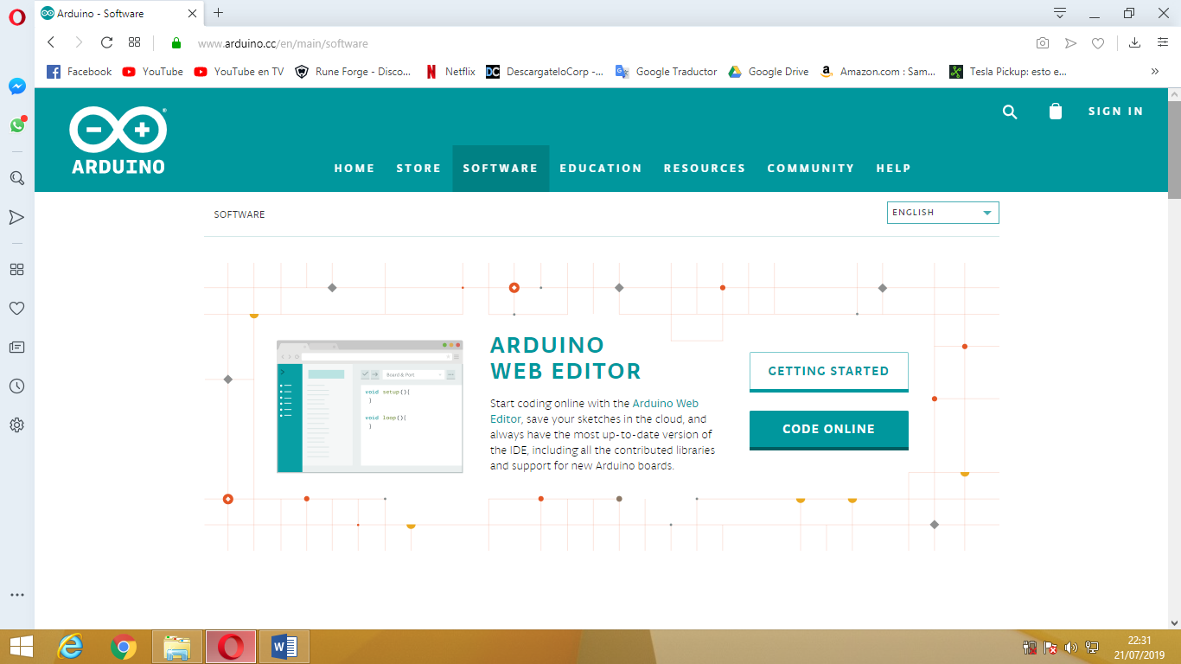

De ahí bajamos un poco hasta encontramos este apartado y le daremos clik donde dice:Windows installer,for Windows XP and up 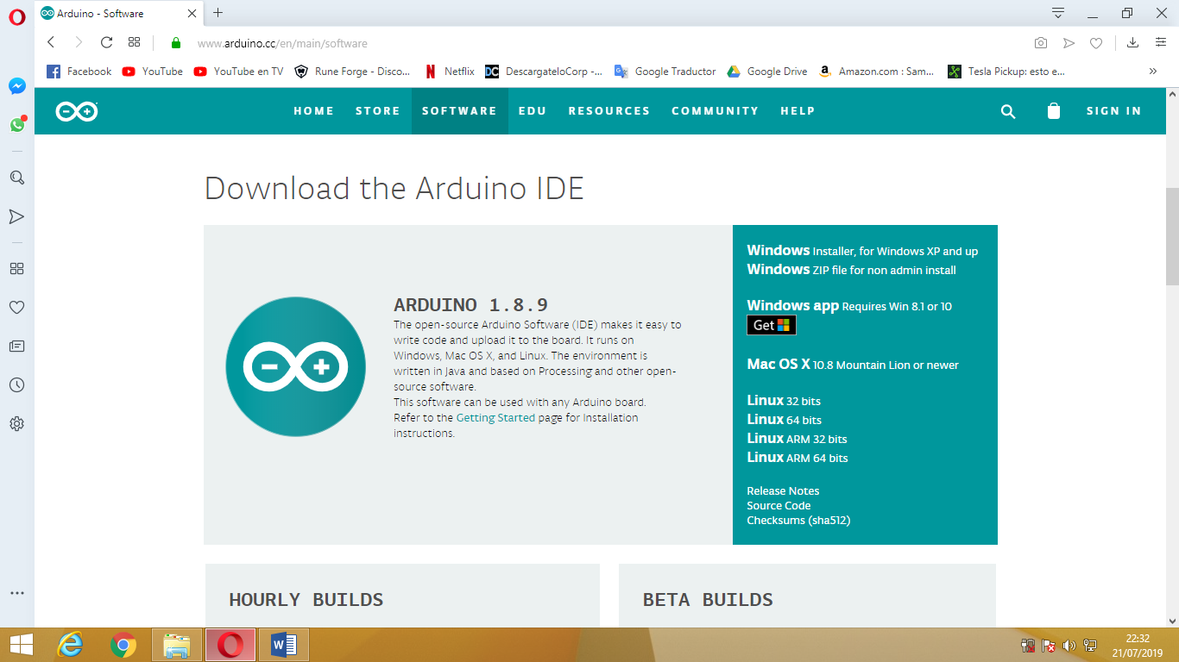

Daremos clik donde dice just download

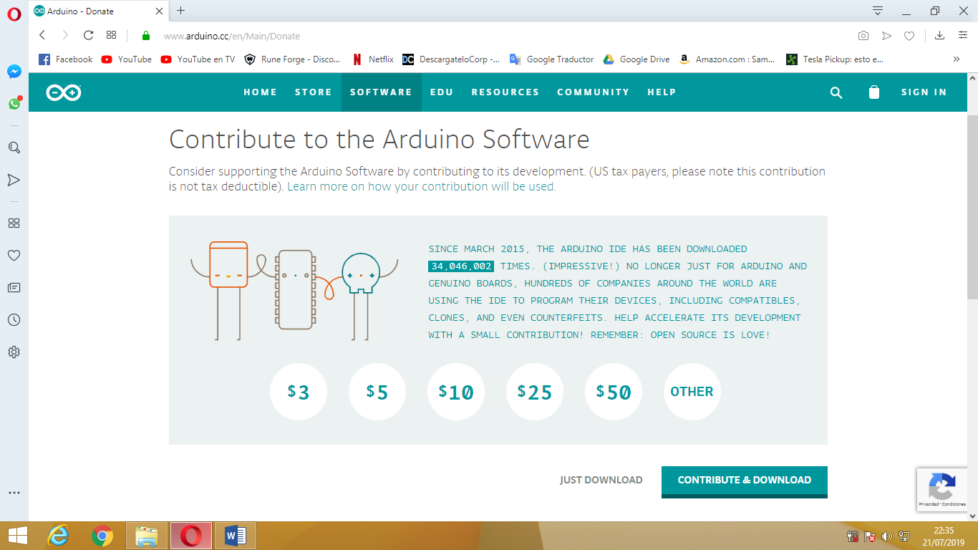

Guardamos el archivo de descarga

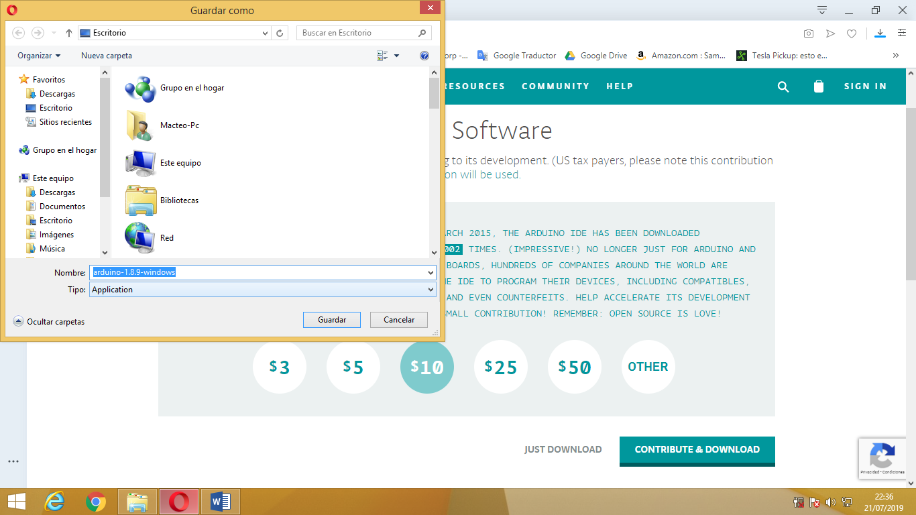

Daremos clik en el archivo descargado y nos aparecerá esto

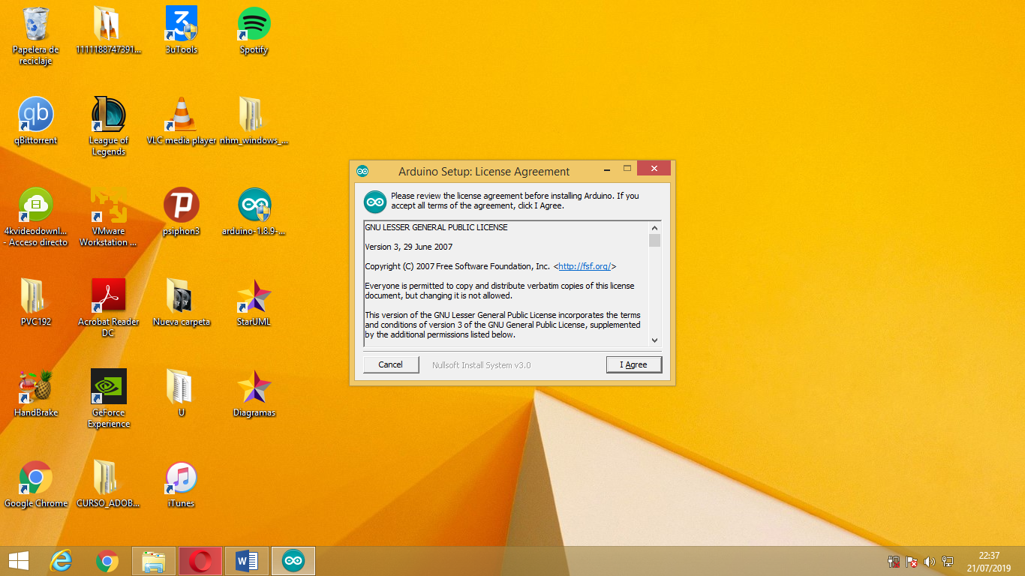

Presionamos donde dice I agree, netx y ultimo a install.

De ahí se precederá a instalar

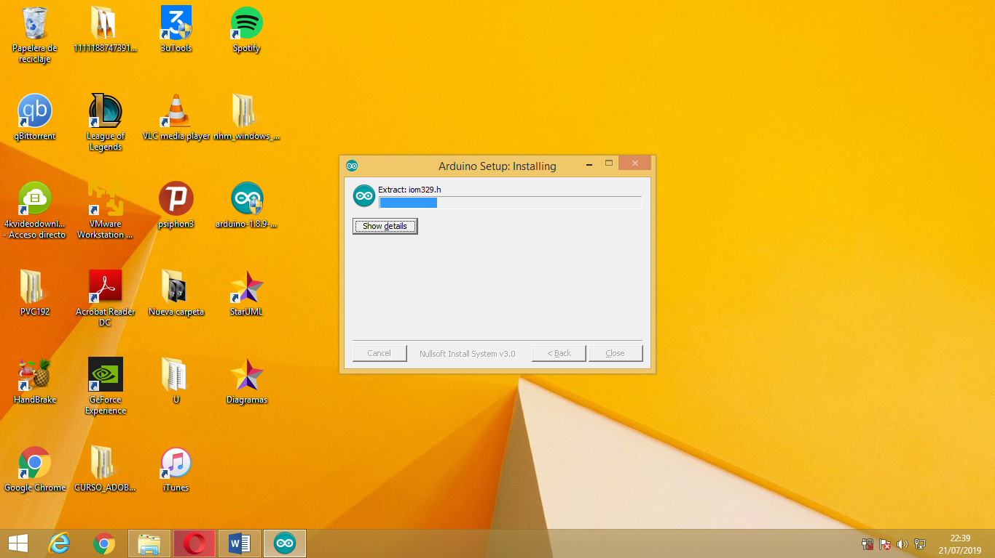

A veces nos puede pedir la instalación de otros software de dispositivo todo esto es para que nos funcione correctamente, así que le damos a todo instalar.

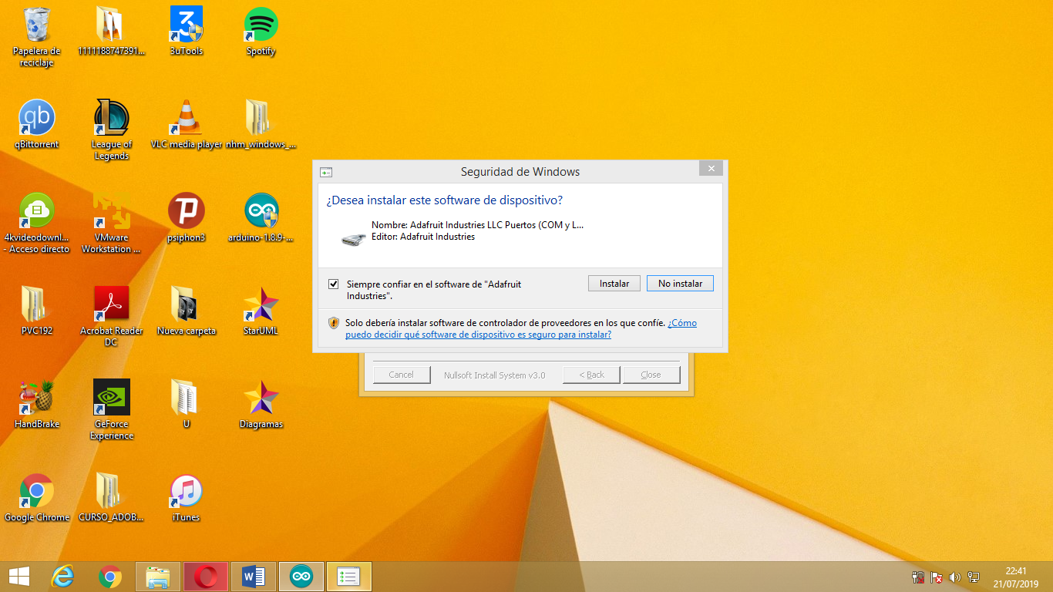

Una vez finalizada la instalación le damos closed y ya tendremos en el escrito un acceso directo y listo para usar el arduino IDE

